

中国海洋石油国际有限公司

**国际公司HSE月报**

**2016年1月份**

编写人：胡大洋

审核人：郭长太

复核人：王志中

2016年2月编制

目 录

1. 本月海外社会安全形势通报 1

1.1. 伊拉克公司 1

1.2. 尼日利亚公司 2

1.3. 埃博拉疫情 2

2. 本月主要安全绩效 2

2.1. 安全输出指标 3

2.1.1. 事故事件统计 3

2.1.2. OSHA统计 3

2.2. 安全输入指标 6

2.2.1. 关键指标 6

2.2.2. 隐患整改情况 6

2.2.3. 培训情况 6

2.2.4. 演习情况 6

2.2.5. 本月海外中方外派人员分布跟踪 6

3. 本月HSE主要工作 7

3.1. 国际公司QHSE部主要HSE工作 7

3.1.1. 主要应急反应 7

3.1.2. QHSE体系建设及管理提升 7

3.1.3. 安保工作 8

3.1.4. 海外项目HSE工作支持 8

3.1.5. 其他工作 9

3.2. 海外作业者公司主要HSE工作 9

3.2.1. 伊拉克公司 9

3.2.2. 乌干达公司 10

3.2.3. 东南亚公司 10

4. 重点及系统性工作 10

5. 下月HSE主要工作计划 12

6. 需总公司协调工作 12

# 本月海外社会安全形势通报

1月份国际公司海外公司所在地区中伊拉克安全形势突出，其他海外公司安全形势总体平稳。

## 伊拉克公司

伊拉克公司继续维持**黄色预警等级状态**。**目前目前我油田钻修井、井场建设以及EPC项目正常推进，油田至巴士拉及AL-Sheep 口岸道路畅通。**

伊西北部战事将持续，IS组织在局部仍具备反击能力，并在巴格达、迪亚拉持续制造恐怖袭击事件；国际联盟援助伊拉克的行动继续，并有所增强；沙特与伊朗的紧张关系目前尚未对我撤离路线造成实质性影响，但局势的变化值得关注，此事件引发伊拉克国内教派冲突事件增加，恶化了整体安保局势；IS遭受打击后，向伊拉克南部渗透发动袭击的风险增大；中国加强与伊拉克、沙特、伊朗等国关系，会对地区各国间关系以及中国公司在伊运营整体环境产生影响；南部治安犯罪、部落冲突和社会矛盾交织，导致我油田周边、作业区域和出行路线安保风险上升。

应对措施：保持对局势监控、研判和预警，跟踪中国政府积极介入中东进行战略布局对我公司安保及应急准备产生的影响；跟踪落实整体人员控制计划，在保持总人数与应急资源匹配的情况下，有序推进应急准备、钻修井作业及EPC工程项目开展；落实应急资源、做好应急准备；保持与当地应急资源联系；加强倒班出行及营地安保管理；落实承包商撤离计划，加强预案培训及演练；伊朗办事处的应急支持工作延续到2016年底。

截止1月31日，伊拉克公司及中国籍承包商共计1806人，其中中方外派员工70。

截止1月底共发布伊拉克局势通报216期，召开伊拉克视频会议71次；现场维持黄色预警响应。

## 尼日利亚公司

**2015年6月8号起现场安全预警级别由橙色降至为蓝色。目前公司业务正常运营。**

1月总体社会安全形势依旧严峻。中旬恐怖组织在东北部袭击了当地一所警局，对此SOS发出预警提醒应避开东北部地区非必要的商务行程。

本月尼日利亚拉沙热疫情（Lassa Fever），截止月底，已经蔓延至包括拉各斯在内19个州，疑似病例159例，死亡82例，监测接触人群超过2000人。拉沙热在尼日利亚几乎每年都爆发，高峰时期为12月到2月份。

拉沙热（Lassa fever）是由拉沙病毒引起、主要经啮齿类动物传播的一种急性烈性国际性传染病，主要流行于尼日利亚、利比里亚、塞拉利昂、几内亚等西非国家。因首例患者是1969年在尼日利亚东北地区的拉沙镇发现而得名。目前尚无可供使用的疫苗。

应对措施：现场保持蓝色预警。保持对局势、疫情的有效监控，对尼日利亚办公室发出拉沙热疫情警示，并加强相关防范；完善应急预案、应急计划和落实应急资源，保持与各方的密切沟通,加强培训和演练。

## 埃博拉疫情

尼日利亚疫情已于2014年10月20日由世卫组织宣布结束。1月14日塞拉利昂新发现一名埃博拉病例，并于17日死亡，塞拉利昂卫生部及世卫组织已紧急对150名接触者进行了隔离观察。世卫组织信息显示，从去年11月份以来。其余事发国家均无新增病例。

## **寨卡病毒疫情**[1]

近期，寨卡病毒（Zika Virus）肆虐美洲多个国家，并有蔓延趋势，疫情最严重的是巴西和哥伦比亚等美洲国家。世界卫生组织2月1日召开紧急会议应对疫情，决定把寨卡病毒列为国际紧急卫生事故。寨卡病毒被认为是导致新生儿小头症的主要原因。美国已发布旅行警报，建议孕妇避免前往报告有寨卡病毒案例的地区。

巴西近期感染人数激增，从去年10月至今年1月，新生儿小头症疑似病例将近4000例，目前巴西正动员20多万军人，挨家挨户发送传单与药物调配建议，并进行消毒灭蚊。里约热内卢市政府也已发布声明称，在奥运会开幕前一个月，专业团队将进驻比赛场馆清除一切可能的蚊子滋生地，保证奥运相关人员不感染寨卡病毒；此外，里约位于南半球，8月举行奥运会时正值冬季，气候相对凉爽，不利于蚊虫滋生。

目前，国际公司和巴西公司正密切跟踪疫情状态，采取防范措施，巴西公司为员工公寓配备了急救包，同时准备为员工家庭配备驱蚊和防晒物品，并做好应急准备。

# 本月主要安全绩效

2016年1月份国际公司主要关键指标如下图所示：

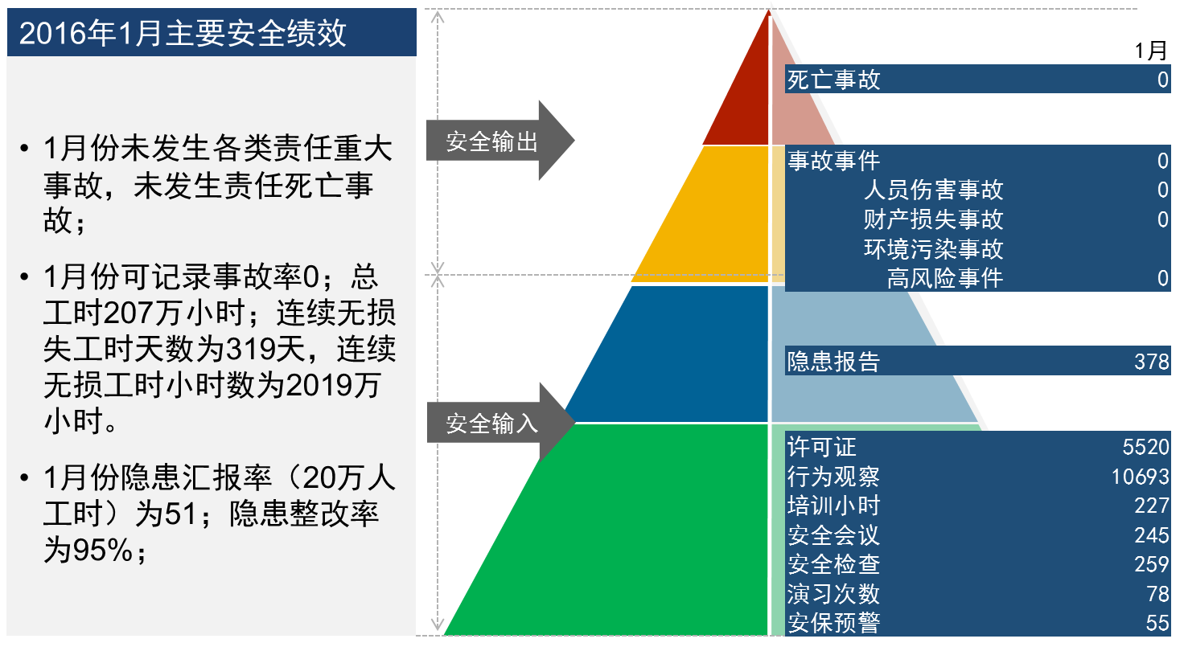

图1：关键HSE指标汇总

## 安全输出指标

### 事故事件统计

本月国际公司无责任事故事件上报。

### OSHA统计

2016年1月份人工时与年度累计可记录事故率如下：

|  |  |  |
| --- | --- | --- |
|  |  | 1月 |
| 人工时（小时） | 公司员工 | 478402 |
|  | 承包商员工 | 1591768 |
|  | **合计** | **2070169** |
| 人数（个） | 公司员工 | 2254 |
|  | 承包商员工 | 5698 |
|  | **合计** | **7952** |
| 可记录事故数 |  | **0** |
| TRIR |  | 0 |

1月份OSHA统计报表

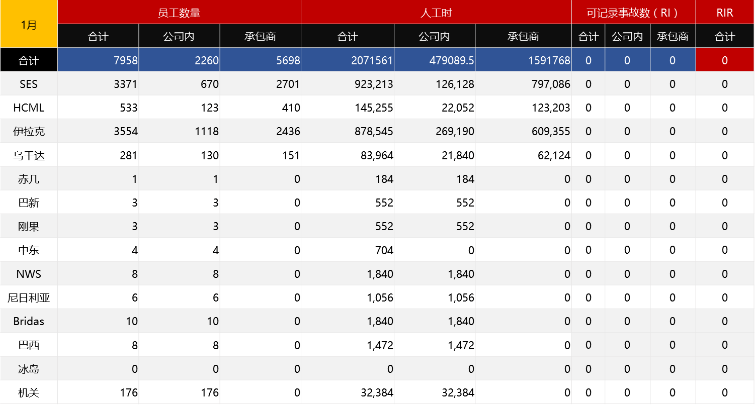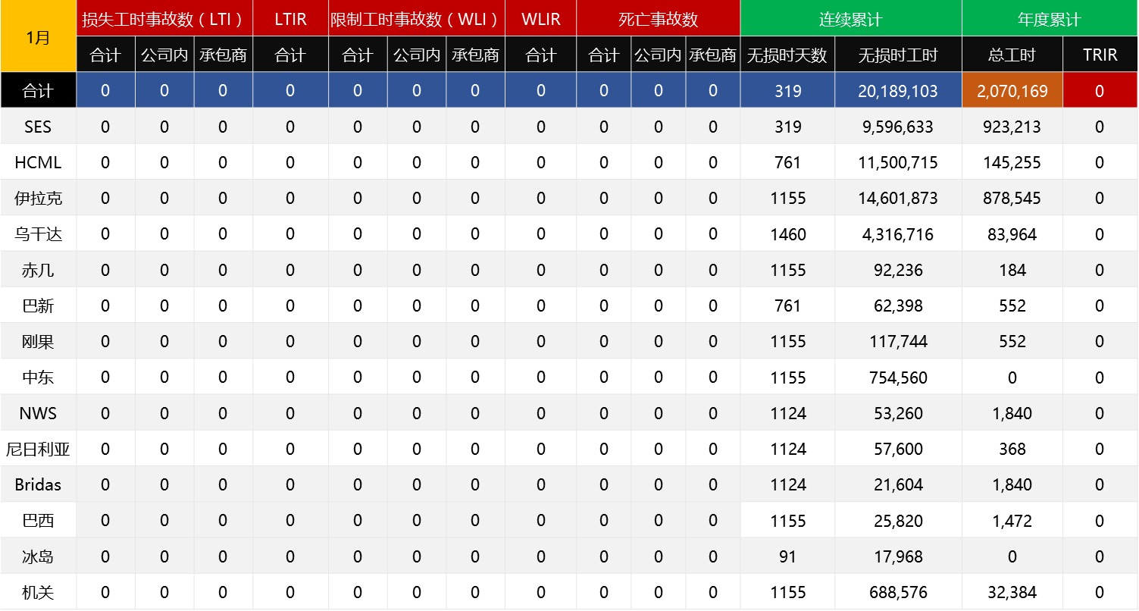

*注：合资公司加拿大和美国公司归口Nexen管理、阿根廷的泛美能源PAE不在统计当中。*

## 安全输入指标

### 关键指标

1月份，国际公司关键输入指标为：月度工作许可证5520个，安全行为观察报告次数10693次，HSE培训小时数227小时，安全会议次数245次，现场HSE检查次数259次，演习次数78次。

### 隐患整改情况

1月份隐患上报情况为：乌干达公司11项、伊拉克公司95项、东南亚公司272项；上报隐患均为较小等级隐患，隐患整改率为为95%，其他正在跟踪处理中。

### 培训情况

2016年1月份，共计培训2587小时*人次，合计227小时，内容涉及海上求生、直升机水下逃生、受限空间、PTW、STOP卡、硫化氢、井控、高处作业、高空落物、吊装、手部安全、JSA、消防、应急反应、土方作业、滑绊跌预防等。

### 演习情况

2016年1月份，共组织各类演习78次，参演人数2936人，演习涵盖井控消防、逃生、硫化氢、反恐、人员撤离、急救等。

### 本月海外中方外派人员分布跟踪

| **单位** | **外派中方人数\*** |
| --- | --- |
| 东南亚 | 31 |
| 伊拉克-现场 | 68 |
| 乌干达 | 20 |
| 赤几 | 1 |
| 刚果 | 1 |
| 中东 | 4 |
| NWS | 2 |
| 尼日利亚 | 6 |
| 巴西 | 8 |
| 冰岛 | 0 |
| Bridas | 5 |
| 巴新和澳大利亚勘探项目 | 2 |

*注：外派人员数量为月底数。*

# 本月HSE主要工作

## 国际公司QHSE部主要HSE工作

### 主要应急反应

本月国际公司继续对伊拉克形势、尼日利亚安全形势、埃博拉疫情进行应急应对，主要工作如下：

* 伊拉克安全形势跟踪及应对（见1.1内容）
* 尼日利亚安全形势跟踪和应对（见1.2内容）
* 埃博拉疫情跟踪及应对（见1.3内容）

### QHSE体系建设及管理提升

* 召开2016年国际公司安委会扩大会议，并进行国际公司新编制的安保体系进行宣贯；
* 进行2015年HSE管理工作总结，编制2016年HSE工作计划；
* 进行2015年应急管理工作总结，编制2016年HSE工作计划；
* 跟踪海外公司的QHSE管理体系编写、修订工作；
* 国际公司QHSE管理体系的更新与修订，编制QHSE体系优化工具；对安保体系进行最终审核；对应急管理预案进行修订；
* 推进应急指挥中心建设工作；
* 维护危险源及风险管控系统、应急资源管理系统运行；
* 海外风险预警系统改进和整合；
* 协调海外公司，进一步规范2016年HSE月报管理，加强月报统计分析及跟踪处理；

### 安保工作

* 收集、跟踪、分析和预警各海外项目所在地社会安全信息；重点关注伊拉克、尼日利亚、乌干达地区安全信息及社会、政治动向；编写当月安全预警信息报告；
* 跟踪、协调和分析伊拉克安保形势；定期组织伊拉克应急协商会；组织编写伊拉克安全形势周报；
* 对西非埃博拉疫情进行跟踪；
* 对尼日利亚拉沙热疫情进行跟踪；
* 跟踪巴西寨卡病并督促前方采取相应措施；
* 更新2016年海外项目所在国家风险等级；
* 参加Control Risk风险发布会；
* 发布印尼爆炸事件安全警示，跟踪事态发展；
* 更新伊拉克、伊朗2016年国家风险报告；

### 海外项目HSE工作支持

* 海外项目HSE月报问题协调沟通；
* 对伊拉克公司进行现场应急和安全检查；
* 对伊拉克油田优化方案进行审核反馈；
* 参加东南亚公司3M气田基本设计专家审查会；
* 乌干达大选应急方案审核；
* 乌干达联合应急撤离演习方案准备、审核与反馈；
* 乌干达工作订单付费协调；
* 协助完善乌干达管线路由风险评估；
* 编写和完善HCML钻井检查大纲；
* 赴印尼进行HCML现场钻井工作安全检查；
* HCML钻井安全检查总结与反馈；
* 卡塔尔项目HSE资料盘点和交接；

### 其他工作

* 编写安委会报告、安保体系宣贯材料、以及安委会会议总结和通稿；
* 向国际公司新任领导唐代治、王欣总分别进行部门工作汇报；
* 事故跟踪处理和沟通；事故管理系统维护及在线OSHA数据上报；应急管理系统维护；海外人员动态系统维护；
* 国际公司每日外派人员动态跟踪；
* 海外公司隐患整改跟踪和督办；
* IOGP报表填报；
* 对2015年义务安全员工作进行总结，并制定2016年工作计划；
* 下发国际公司2016年第一期安全警示；
* 编制2016年春节节前安全提示；
* 参加总公司HSE年会；
* 参加国际公司职代会；
* 参加党建、人力资源与宣传思想工作会；
* 参加党风与防腐视频连线会；
* 转发国内环保动态，部署落实海外环保工作要求；
* 2016年质量重点工作上报；
* 质量管理人员统计；
* 现场监控视频统计。

## 海外作业者公司主要HSE工作

### 伊拉克公司

* 根据HSE工作需要及现场实际情况，进一步完善编写FOD HSE管理体系制度文件。
* 继续保持黄色预警，做好局势监控、研判和信息发布等工作；落实在伊人数控制要求，同时在保持总人数与应急资源匹配的情况下，有序推进应急准备、钻修井作业及EPC工程项目开展。
* 安保管理及应急准备工作：完善内部人员动态跟踪系统；做好各项应急物资和车辆准备，并定期开展检查；落实伊拉克公司和承包商安保、应急管理程序。加强现场安保检查和控制措施，排查安保设施隐患，并组织整改。
* 督促承包商加强安保管理。对承包商施工现场进行安全检查；监督承包商安全培训情况。

### 乌干达公司

* 现场施工工作基本完成；目前仍在进行管线路由有关工作；
* 继续对KF钻井营地及MBEGU仓库进行安保管理；
* 对现场进行每日安全检查及隐患排查；对办公室进行每周一次安全检查；
* 对承包商进行现场监督、隐患排查、组织安全行为整改、每日班前会、安全周会等。

### 东南亚公司

* 持续推动各类安全管理工具在现场的使用，不断提高现场作业人员HSE技能。
* 开展各项现场安全活动。
* 持续开展员工健康监测和分析。

# 重点及系统性工作

## 作业安全管理

### 分析安全数据指标，指导安全工作开展

通过对安全输入指标如许可证、行为观察、培训、会议、检查与演习、隐患等的跟踪，及时预警，调整策略；同时通过输出指标事故进行统计分析，查清原因，突出整改，并进行信息分享。

状态：目前每月均对HSE各项指标进行深度统计分析和跟踪。

### 加强承包商管理

对所有已签订合同的承包商进行分类管理，制定管理方案，开发各级承包商安全管理工具并推广和实施。

状态：目前正沟通海外单位，并推进制定相关工作方案。

### 持续加强对海外项目HSE工作支持

根据一岗双责、党政同责要求，落实安全生产责任制；多种方式开展QHSE管理体系的培训和宣贯；深入介入海外项目HSE管理；推动HSE标准化建设。

状态：1月份已经通过安委会扩大会议强调落实安全生产责任制，并对QHSE体系安保分册进行了宣贯和培训。海外作业者项目的开发生产活动和非作业者项目方案的HSE检查和审核持续在进行。HSE标准化将从多方面继续推进。

### 执行海油安全理念，推动安全文化建设

开展安全专题活动、推动现场安全工具的使用、制定并实施各项安全活动，在海外项目形成海油特色的安全文化。

状态：将进行在15年基础上继续分享HSE良好作业实践、落实义务安全员制度、开展安全月和安全标志活动，持续推动现场安全工具的使用等。

## 安保管理

继续贯彻落实海油安全理念，通过多种手段，杜绝重大安保事故的发生。

状态：已编制HSE管理体系安保分册，初步形成国际公司安保信息搜集和预警系统，各海外单位安保评估及相应应急预案已基本完成。将在此基础上继续完善体系，细化措施，改进预案和落实资源。

## 应急管理

落实应急资源，完善应急预案，以应急指挥中心为依托，加强应急演练与培训，提高应急管理能力和水平。

状态：持续对高风险地区项目进行监控，梳理主要风险，不断完善预案，落实应急资源，并加强演练；继续推动国际公司应急指挥中心建设。

# 下月HSE主要工作计划

* 持续改进和完善国际公司HSE体系制度；
* 制定2016年HSE工作计划和考核要求；
* 跟踪各海外公司的QHSE管理体系建设，督促海外公司落实安全责任制；
* 推进实施国际公司应急中心建设方案；
* 梳理主要风险，完善应急预案，落实应急资源，编制处置方案；
* 与乌干达公司及HCML开展联合应急演习；
* 继续推进各海外公司安保工作，建立安保制度和预案，加强人员动态管理系统在海外的使用，开展新员工的安保培训；完善国际公司海外安全事件动态预警建设，加强高风险地区监控，伊拉克、尼日利亚安全局势跟踪和应对埃博拉疫情跟踪和防控；
* 隐患上报、分析，跟踪整改治理情况；
* 协助海外项目开展HSE管理工作；
* 跟踪埃博拉、寨卡等疫情并采取措施；
* 落实国家部委及总公司下发文件和精神。

# 需总公司协调工作

* 暂无。

1. 寨卡病毒是一种通过蚊虫进行传播的虫媒病毒，目前尚无疫苗。2014年2月，智利在复活节岛发现了寨卡病毒感染的首位本土病例。2015年5月，巴西开始出现寨卡病毒感染疫情。截止2016年1月26日，有24个国家和地区有疫情报道，其中22个在美洲。